ZŠ Jána Kollára v Selenči, Vladislava Lovásová

• VYUČOVACIA JEDNOTKA: Slovenčina a srbčina
• TYP HODINY: cvičenie
• TRIEDA: VI.a
• TRVANIE: 45 minút
• CIEĽ HODINY: pestovať u žiakov tak lásku k materinskému jazyku a vedomie jazykovej príslušnosti, ako aj pocit jazykovej príslušnosti s inými etnikami.
• METÓDY: verbálna, vypracovanie úloh, ilustračná
• TVARY PRÁCE: frontálna, práca v pároch, skupinová
• UČEBNÉ POMỒCKY: jazyková učebnica pre 6. r. ZŠ: Slovenský jazyk a kultúra vyjadrovania, Mr. Jozef Valihora, Alena Pešková; zošit, tabuľa, krieda, pastelky, väčší papier potrebný pre nástenku.
• KORELÁCIA: srbský jazyk.

ÚVODNÁ ČASŤ HODINY: 1. Zopakujeme so žiakmi – podelenie slovanských jazykov a určíme miesto slovenčiny v rodine slovanských jazykov. 2. Porozprávame sa, s ktorým slovanským jazykom sa slovenčina stýka tu, na území Vojvodiny. Odpoveď je – srbský jazyk.
Trvanie: 5 minút.

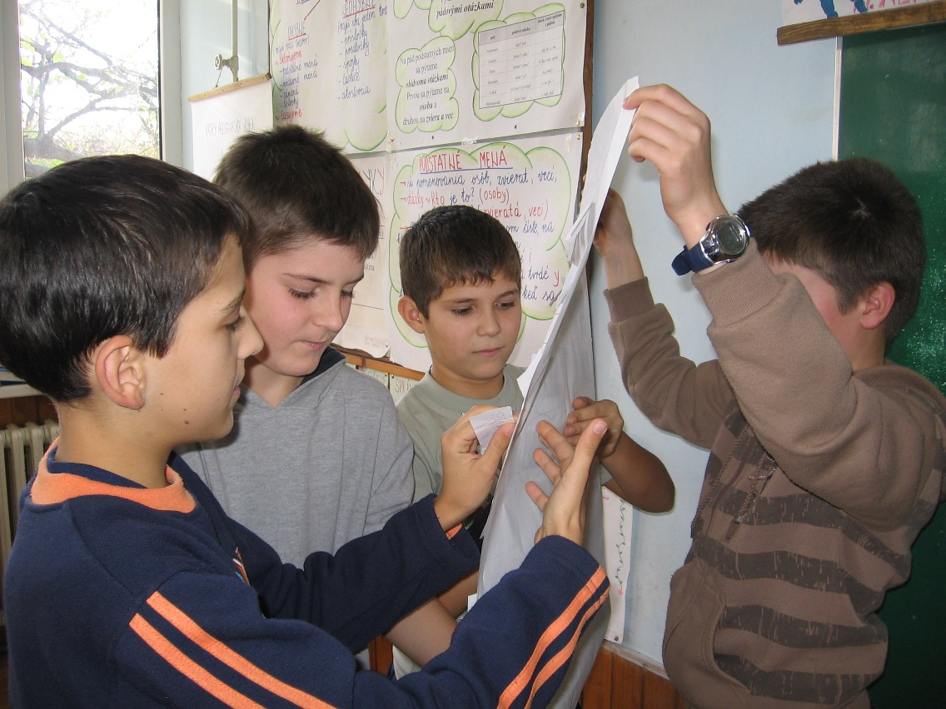

HLAVNÁ ČASŤ HODINY: Pracujeme v niekoľkých fázach:
- Žiakom rozdelíme lístočky, na ktoré napíšu – kde sa vo svojom okolí všetko môžu stretnúť so srbčinou (úloha je prebratá z jazykovej učebnice pre VI.r. ZŠ – Slovenský jazyk a kultúra vyjadrovania, str. 36). Svoje odpovede potom zalepia na pripravený papier. Keď všetci žiaci napíšu svoje odpovede, spoločne ich prečítame.
- Prečítame si, ako to vyzerá, keď je nejaký text napísaný nespisovnou slovenčinou a spoločne napravíme chybné, v texte už vyznačené slová (úloha v učebnici, str. 36).
- Zahráme sa v pároch podľa úlohy v učebnici na str. 37. Žiaci sedia po dvaja v lavici a jeden druhému napíšu vetu, v ktorej použijú niektoré z daných nespisovných slov, tzv. srbizmov (napr. pekara, plaža, sladoléd, lift, denná izba,...) . Potom sa usilujú vety ponaprávať tak, aby namiesto tam daných slov použili spisovné slovenské.
- Žiaci sú podelení do dvoch skupín: jedna k daným srbským slovným spojeniam hľadá adekvátne srbské slovné spojenia (učebnica, str. 37) a druhá ich odpovede zapisuje na pripravený papier. Druhá skupina má pritom aj slobodu okrášliť svoju prácu primerane slovám, ktoré zapisuje.
Trvanie: 35 minút.

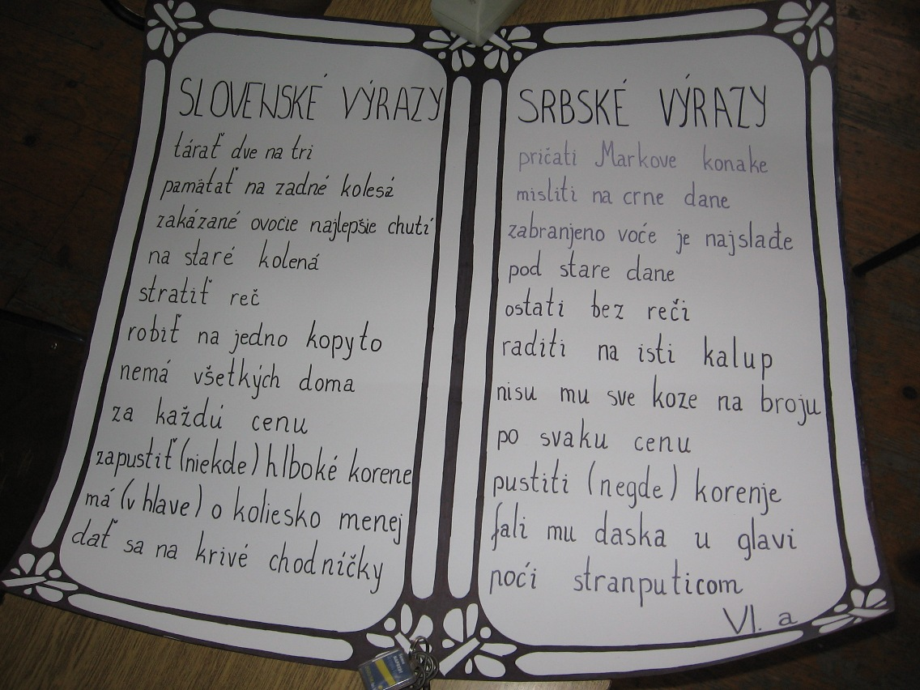

* Pripomienka: nástenku z fotografie žiaci doma ešte graficky upravili.

ZÁVER: Pozrieme si výsledok práce druhej skupiny a vysvetlíme slovné spojenia, ktorým žiaci neporozumeli.
Trvanie: 5 minút

